I DOMENICA DI QUARESIMA
#PUOIFIDARTI
Banksy, Falling Down Shopper (2011)
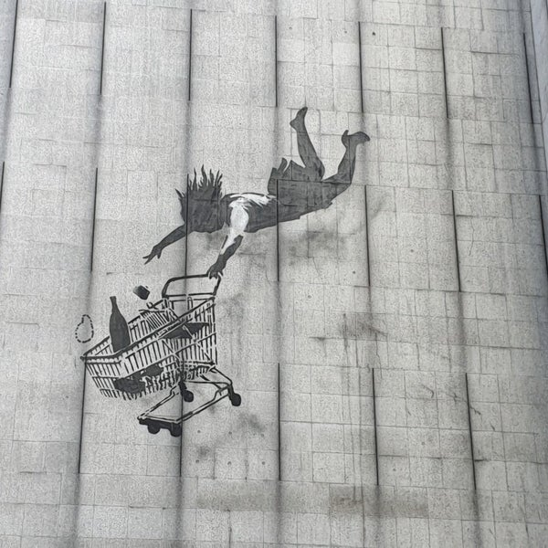
“Compra, fino a che stramazzerai a terra”
Il rimando al “cadere in tentazione” non è azzardato; la giovane donna cade, anzi precipita, inseguendo le tentazioni del mondo: la ricchezza, il potere, la bella vita (il portamonete, la collana e la bottiglia di vino).
Noi abbandoniamo il desiderio del trascendente perché non siamo in grado di fidarci del progetto di amore che Dio ha per ciascuno di noi cadendo così nell’illusione che il possesso di beni materiali possa rappresentare la vera felicità.

E tu cara ragazza, caro ragazzo cosa ti fa “cadere in tentazione”? Di chi ti fidi?
Se dovessi riempire un carrello che rappresenta la tua vita, cosa metteresti dentro?

